TÀI LIỆU HƯỚNG DẪN SỬ DỤNG
[Hainguyen]



Hà Nội, Tháng 07, Năm 2016

MỤC LỤC
I. ĐĂNG NHẬP VÀO HỆ THỐNG 3
1. Đăng nhập vào hệ thống 3
2. Thoát khỏi hệ thống 3
II. QUẢN LÝ TIN TỨC 5
1. Thêm mới tin tức 5
2. Sửa, xóa, tin tức 6
III. QUẢN LÝ SẢN PHẨM 8
1. Thêm mới sản phẩm 8
2. Sửa , xóa, sản phẩm 9
IV. QUẢN LÝ QUẢNG CÁO 11
1. Thêm mới quảng cáo 11
2. Sửa, xóa quảng cáo 12
V. Quản lý khối thông tin 13
VI. CẤU HÌNH EMAIL LIÊN HỆ 14
VII. CẦU HÍNH SẢN PHẨM 15
XIII. CẦU HÍNH DANH MỤC NHÓM TIN 16
IX. PHỤC LỤC 17
1. Hướng dẫn sử dụng trình soạn thảo 17
a. Hướng dẫn paste nội dung từ Microsoft word vào notepad 19
b. Hướng dẫn paste nội dung từ Microsoft word vào 19
c. Thêm ảnh vào nội dung 20
2. Cách lấy mã nhúng trên youtube 21

ĐĂNG NHẬP VÀO HỆ THỐNG

Đăng nhập vào hệ thống

Bước 1 | Truy cập địa chỉ: http://118.70.116.188:8083/hainguyen/user
Bước 2 | Nhập thông tin đăng nhập:  - Tên đăng nhập: quantri  - Mật khẩu: quantri123  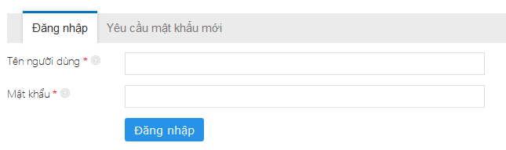  Bấm Đăng nhập để vào trang quản trị.

Thoát khỏi hệ thống
Sau khi đăng nhập hệ thống, màn hình sẽ hiện ra như sau:
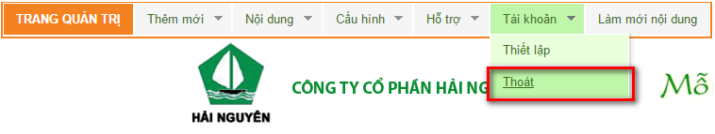
Bấm vào Thoát để thoát khỏi hệ thống.
- Đổi mật khẩu
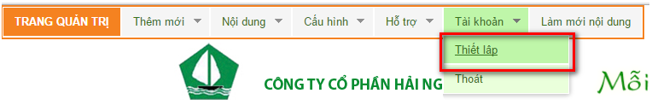
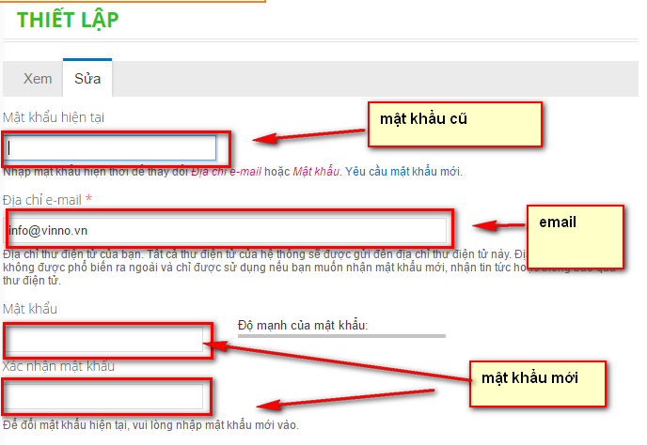
Lưu ý: Tất cả các ảnh đưa lên web site dung lượng càng nhỏ càng tốt (< 100Kb)

- QUẢN LÝ TIN TỨC

1.Thêm mới tin tức
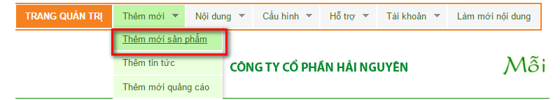
Tin tức có nhiều chuyên mục khác nhau tương ứng với Vị trị hiển thị khác nhau
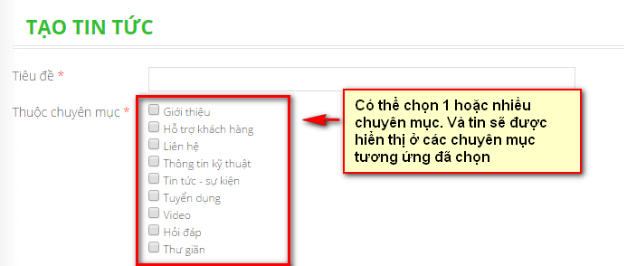
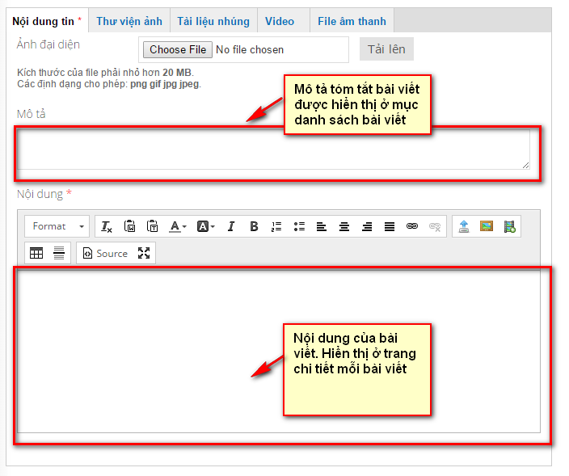

2.Sửa, xóa tin tức
Bước 1: Vào Quản lý tin tức: Nội dung -> Quản lý tin tức
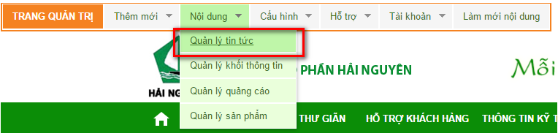

+ Kích vào thao tác cần thực hiện để tiếp tục
-Lọc tin tức theo nhóm tin, ngày cập nhật, Tiêu đề,
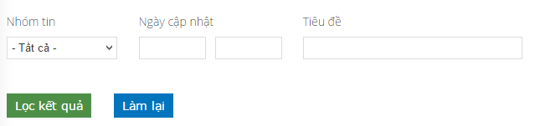
- Xong click vào 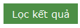
- Click vào 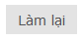 để thực hiện lại quá trình tìm kiếm

-Sửa tin tức
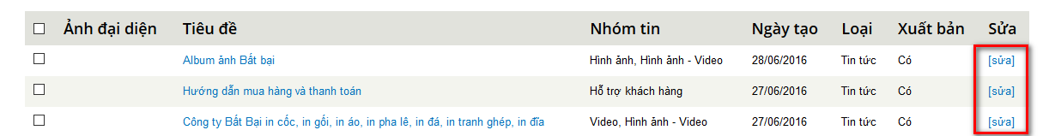
- Chọn tin cần sửa và Click vào ‘sửa’ – Và thực hiện tiếp tùy vào nội dung mà bạn muốn sửa
Xóa Tin tức
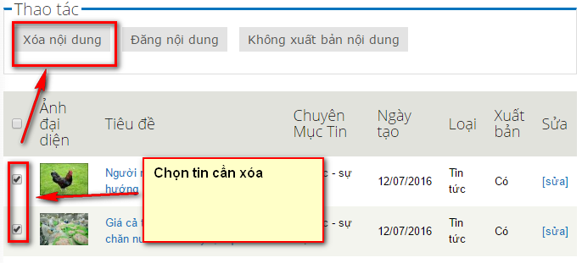

QUẢN LÝ - SẢN PHẨM

Thêm mới sản phẩm

- Bước 1: Truy cập Thêm mới sản phẩm: Sản phẩm -> Thêm mới sản phẩm

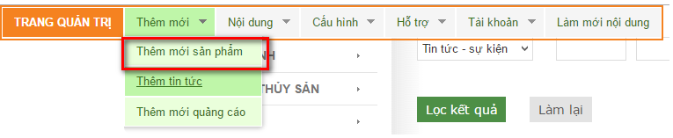

+ Nhập vào các trường dữ liệu tương ứng
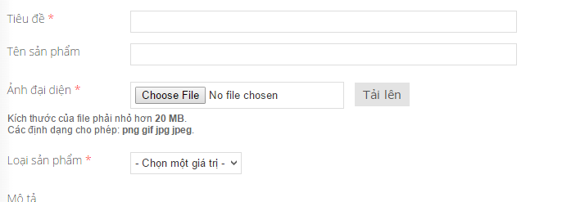
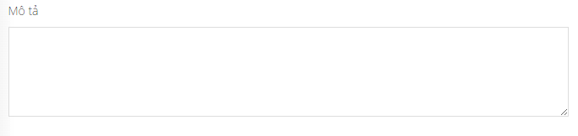
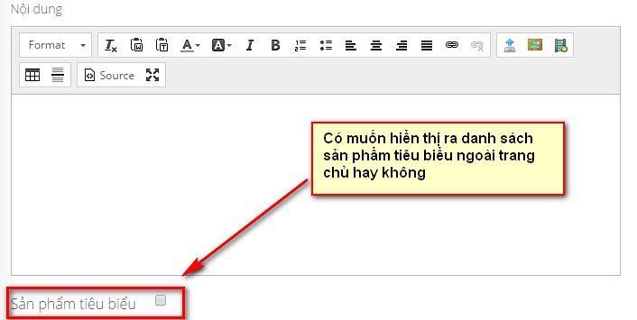

Sửa, xóa

- Bước 1: Truy cập đường dẫn: Nội dung -> Quản lý sản phẩm

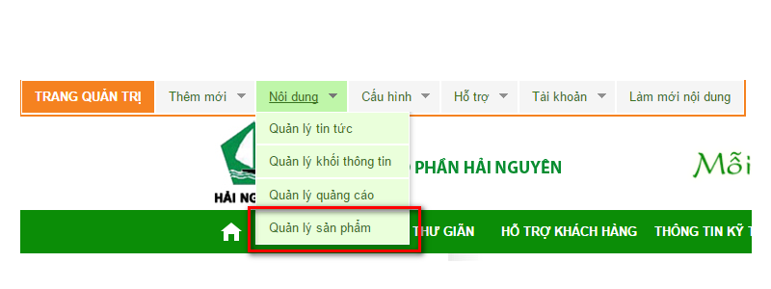

- Lọc sản phẩm Theo: Loại sản phẩm, tiêu đề, ngày cập nhật,
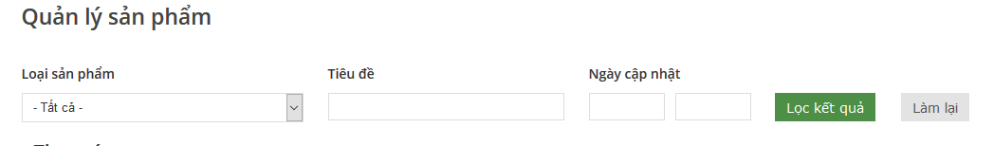

- Rồi click vào để thực hiện quá trình lọc
- Click vào để thực hiện lại quá trình lọc

Thực hiện xem, sửa và xóa
- Sửa
Click vào sửa
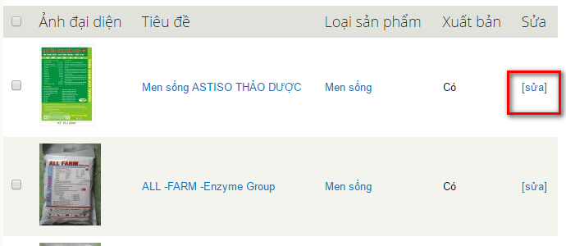
- Sửa lại thông tin sản phẩm theo ý của người dùng

2 xóa
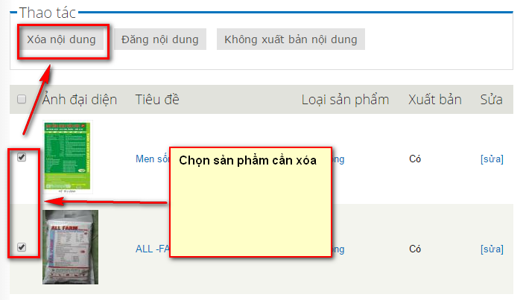

IV Quản lý quảng cáo
- Truy cập vào thêm mới quảng cáo
Thêm mới -> Thêm mới quảng cáo
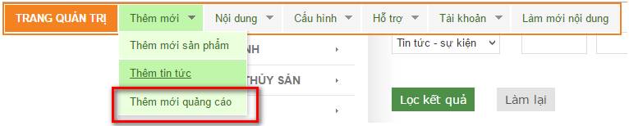
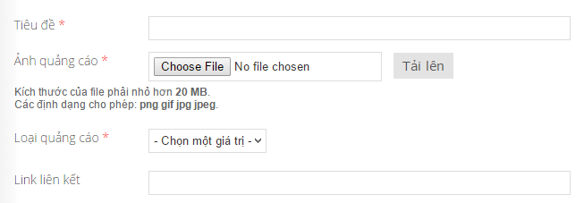
Click vào 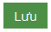 để đăng quảng cáo
2 Quản lý Quảng cáo
Truy cập vào -> Nội dung -> Quản lý quảng cáo
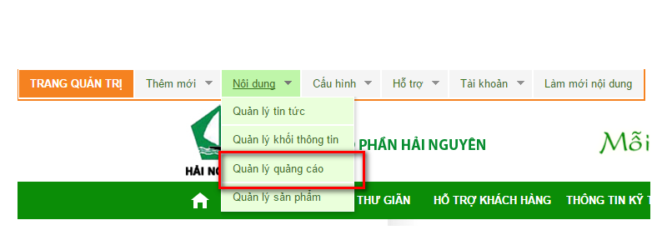

Lọc quảng cáo theo : loại quảng cáo , Tiêu đề, Ngày cập nhật

Click vào [Sửa] để sửa thông tin của các quảng cáo
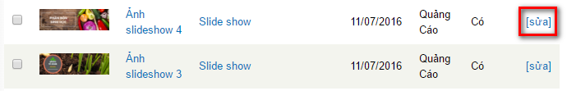
Xóa quảng cáo
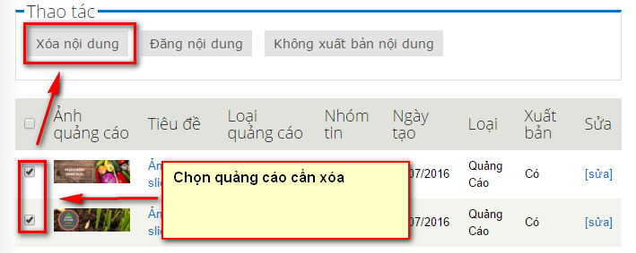
V – Quản lý khối thông tin
- Truy cập vào : Nội dung -> Quản lý khối thông tin
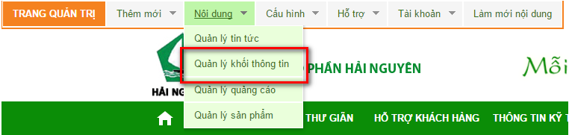
Lọc nội dung theo : ngày cập nhật, tiêu đề
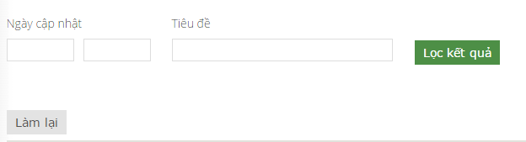
Click vào [Sửa] để sửa nội dung từng khối
Chú ý : đây thuộc cài đặt hệ thống nên thay bạn chỉ thay đổi những phần cần thiết
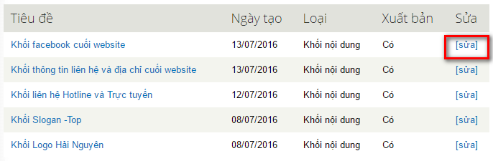

VI .CẤU EMAIL LIÊN HỆ
Truy cập đường dẫn: Cấu hình -> Cấu hình Email
Dùng để nhận thông tin từ người dùng gửi về
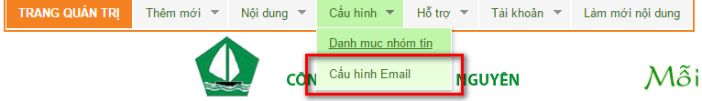

- Điền mail muốn nhận thông tin hỗ trợ vào vị trí Adress như dưới hình
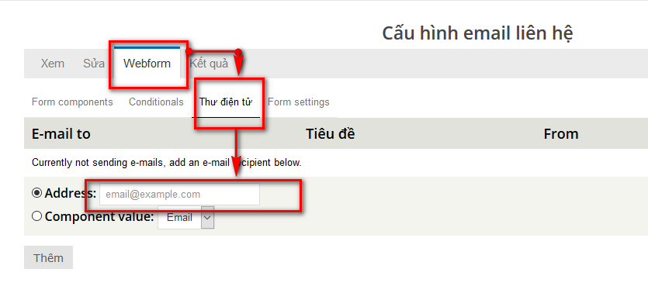
Xong Click Thêm để tiếp tục
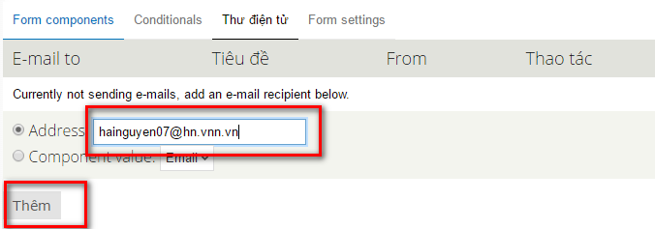

Các mục còn lại cứ để theo mặc định ->Di chuột xuông cuối trang
Click 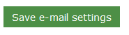 Thế làm thêm email xong.

VII Cấu hình sản phẩm
Truy cập Danh mục sản phẩm : Cấu hình -> Danh mục sản phẩm
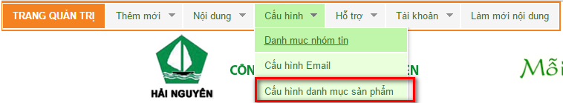
Ở đây các bạn có thể thêm mới hoặc xóa bớt danh mục sản phẩm
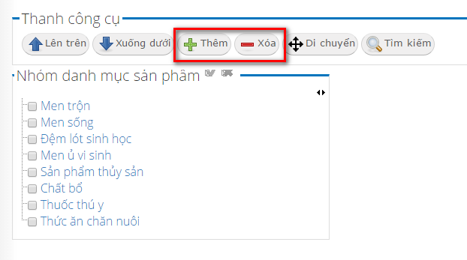

IX . Cấu hình danh mục nhóm tin
- Truy cập : Cấu hình -> Danh mục nhóm tin
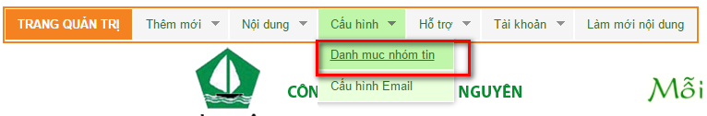

- Ở đây các bạn có thể thêm mới hoặc xóa danh mục nhóm tin
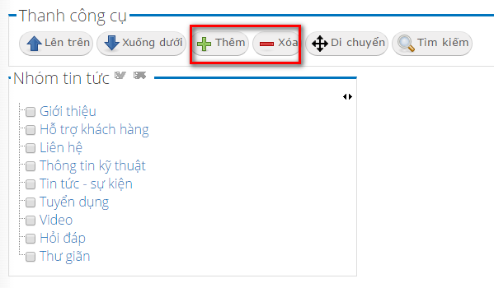

- Bước cuối cùng là làm mới lại website với các bước đã chỉnh ở trên: Click -> Làm mới nội dung

X.PHỤC LỤC

1. Hướng dẫn sử dụng trình soạn thảo
Ngoài các công cụ soạn thảo như Microsoft Word thì trình soạn thảo còn có một số công cụ phục vụ cho website như sau:
Nhập & xem nội dung bằng mã HTML
Xóa các định dạng ở ngoài, định dạng nội dung dưới dạng text
Dán (Paste) nội dung với định dạng word
Thiết lập định dạng chữ theo một FCK cung cấp
Thiết lập kiểu font
Thiết lập cỡ chữ
Thiết lập Style cho đoạn văn bản được chọn.
Bôi đậm văn bản được chọn.
Chữ nghiêng
Chữ gạch chân
Tạo Bullet số cho đoạn văn bản được chọn.
Tạo Bullet tròn cho đoạn văn bản được chọn
Tạo link liên kết cho dữ liệu văn bản hoặc ảnh được chọn
Xóa link liên kết cho dữ liệu văn bản hoặc ảnh được chọn
Thêm ảnh vào nội dung văn bản, có thể cấu hình thông tin ảnh
Thiết lập màu chữ
Thiết lập màu nền cho chữ
Tab nội dung văn bản sang bên phải
Tab nội dung văn bản sang bên trái.
Phóng to trình soạn thảo
Thêm bảng
Thêm flash vào nội dung

a. Hướng dẫn paste nội dung từ Microsoft word vào notepad
Nhập nội dung khi thêm mới tin tức, nếu bạn copy nội dung từ file word vào hoặc từ các site khác vào bạn paste nội dung đó qua trình notepad để xóa các định dạng ở ngoài vào sau đó bạn copy nội dung từ notepad vào:

Bước 1: Mở notepad bấm Start > run:
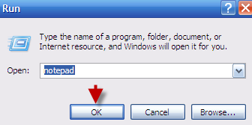

Bước 2: Paste nội dung vào notepad:
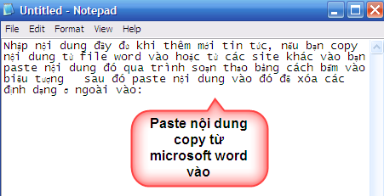
Bước 3: Copy nội dung từ notepad vào trình soạn thảo

b. Hướng dẫn paste nội dung từ Microsoft word vào
Nếu bạn copy nội dung từ file word hoặc từ các site khác vào nội dung đầy đủ, bạn paste nội dung đó qua trình soạn thảo bằng cách bấm vào biểu tượng để xoá sạch các định dạng ở ngoài vào:
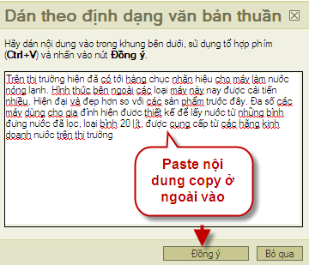
Kết quả:
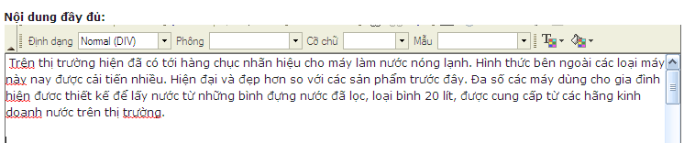

c. Thêm ảnh vào nội dung
Để thêm ảnh vào nội dung đầy đủ….
Bước 1: Chọn vị trí cần thêm
Bước 2: Bấm vào biểu tượng trên trình soạn thảo
Bước 3: Chọn ảnh
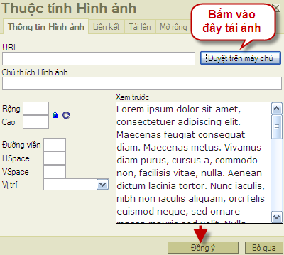

Bấm vào nút [Duyệt trên máy chủ] màn hình hiển thị:
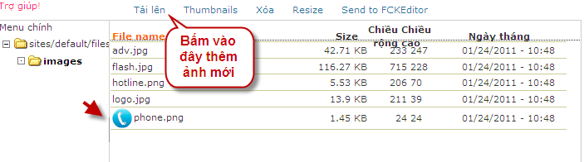
Bấm vào chức năng “Tải lên” để tải ảnh lên, sau đó chọn ảnh cần thêm

2. Cách lấy mã nhúng trên youtube
Bước 1: Truy cập địa chỉ http://www.youtube.com/
Bước 2: Đăng nhập tài khoản: Bấm vào [Sign In]
Nếu bạn chưa có tài khoản thì bấm vào mục [Create account] để đăng ký
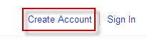
Bước 3: Sau khi đăng ký xong, đăng nhập thành công bạn upload video cần lấy mã nhúng: Bấm vào mục [Upload] sau đó chọn “Upload video” để chọn video cần tải
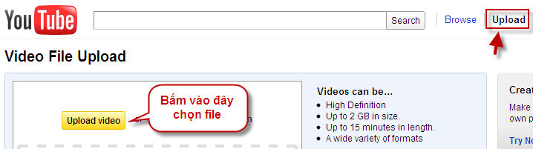

Bước 4: Nhập video & lấy mã nhúng
Sau khi nhập đầy đủ các thông tin video, bạn copy mã nhúng ở ô [ Embed ] vào “Source” ở trình soạn thảo:

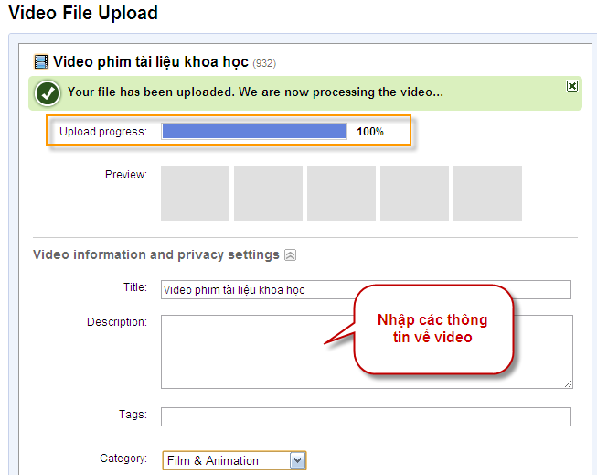
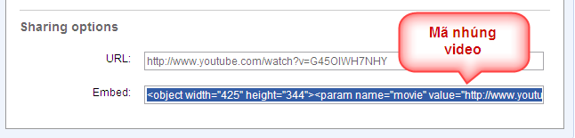

THÔNG TIN HỖ TRỢ
Cần tư vấn hoặc tìm hiểu thêm về phần mềm, các bạn vui lòng liên hệ theo thông tin sau:
Công ty Cổ phần VINNO Việt Nam.
Điện thoại: 04.3776.5040 (máy lẻ 102). Hotline: 0988 140 968
Email: hotro@vinno.vn
Website: www.hotro24.com

